TAREA UT2: Accesibilidad web

- Revisión de accesibilidad modo manual.
Busca al menos tres páginas webs que deberían de ser accesibles y comprueba su grado de accesibilidad.
Te vendrá bien recordar a qué organismos la ley obliga a tener una página web accesible.
Ejemplos: ONCE, edp…
Para cada una de las webs seleccionadas indica:

- El grado de cumplimiento de las pautas de accesibilidad WCAG. Busca webs con distinto grado de accesibilidad.
A: https://www.ayto-castrillon.es/
AA: https://www.wikipedia.org/
AAA: https://www.gov.uk/

- Qué funcionalidades han implementado para conseguir dicha accesibilidad.

A: Texto alternativo
AA: Buen contraste de color, navegación accesible y texto alternativo en imágenes.
AAA: Incluye opciones de personalización para usuarios con discapacidades, como la posibilidad de ajustar el tamaño del texto y el contraste.

- Tu percepción en cuanto al cumplimiento del grado accesibilidad indicado.

Si quieres hacer la revisión de un modo más completo puedes utilizar alguna extensión para los navegadores para facilitarte el proceso de evaluación.
A:
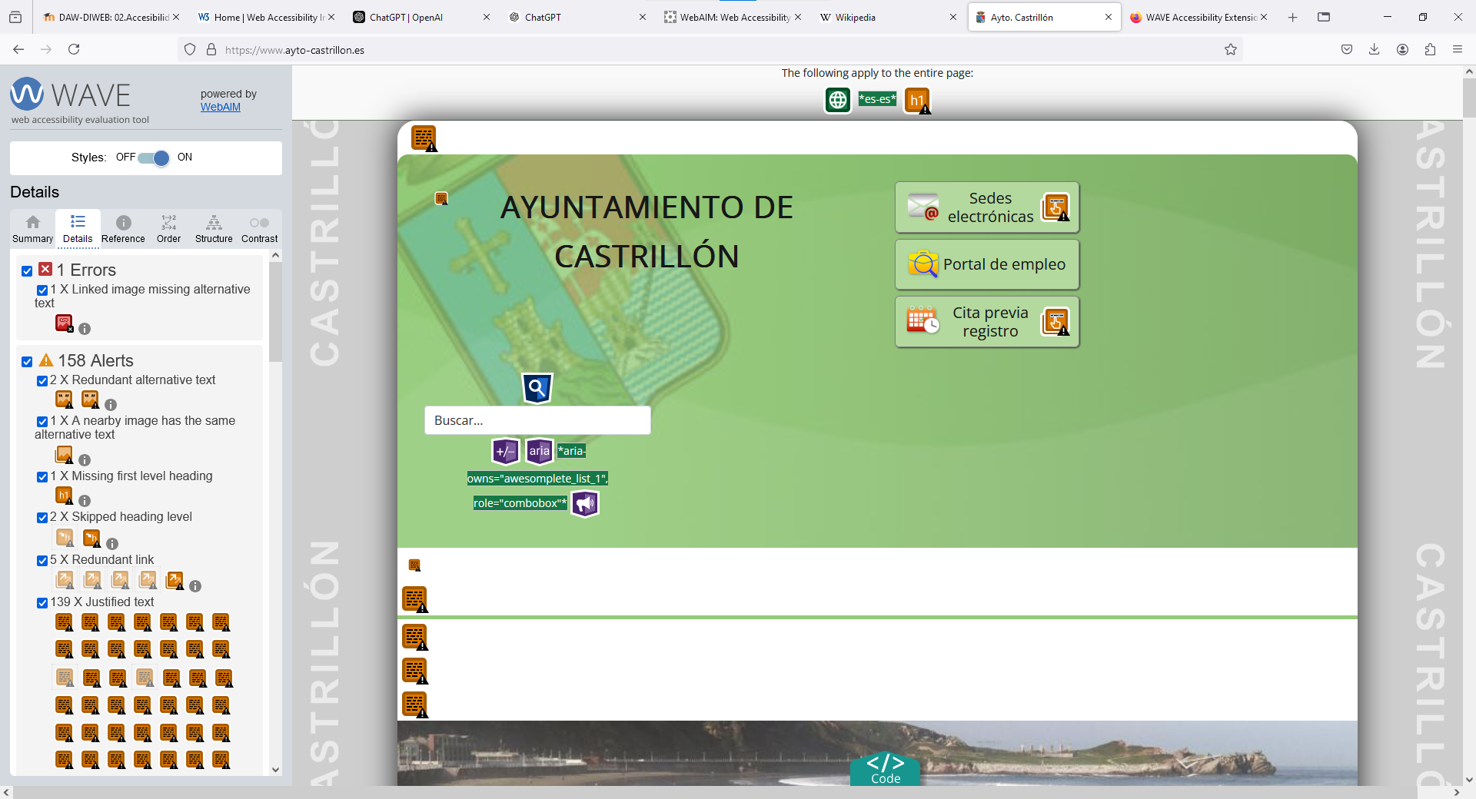
Le falta 1 texto alternativo y la mayoría es repetido
AA:
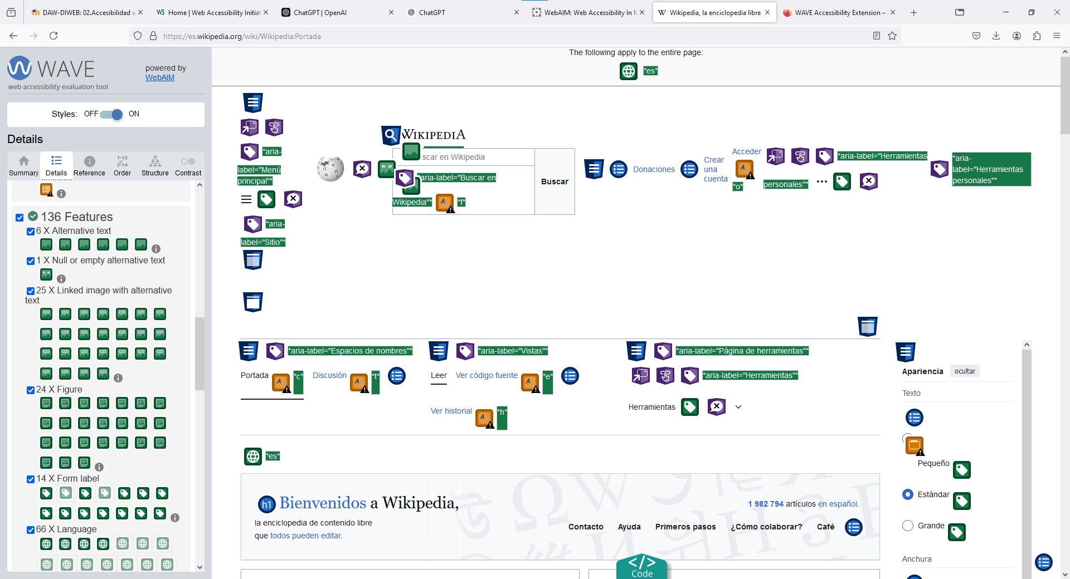
Tiene varios idiomas, textos alternativos, iconos y formularios con sus etiquetas
AAA:
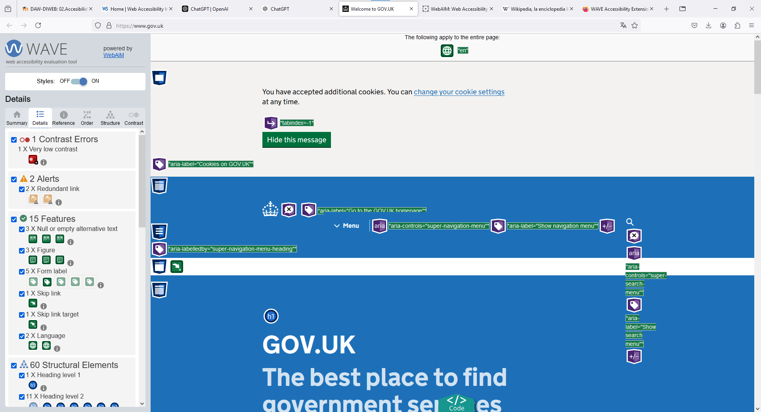
El único problema que tiene es el contraste pero se puede cambiar

- Revisión de accesibilidad modo automático.
Acabas de navegar por varias webs que supuestamente cumplen los estándares de accesibilidad.
Utiliza las siguientes herramientas de evaluación de accesibilidad y compara si dichas herramientas indican un grado de accesibilidad acorde al establecido en el apartado 1.
https://www.tawdis.net
https://wave.webaim.org/
A:
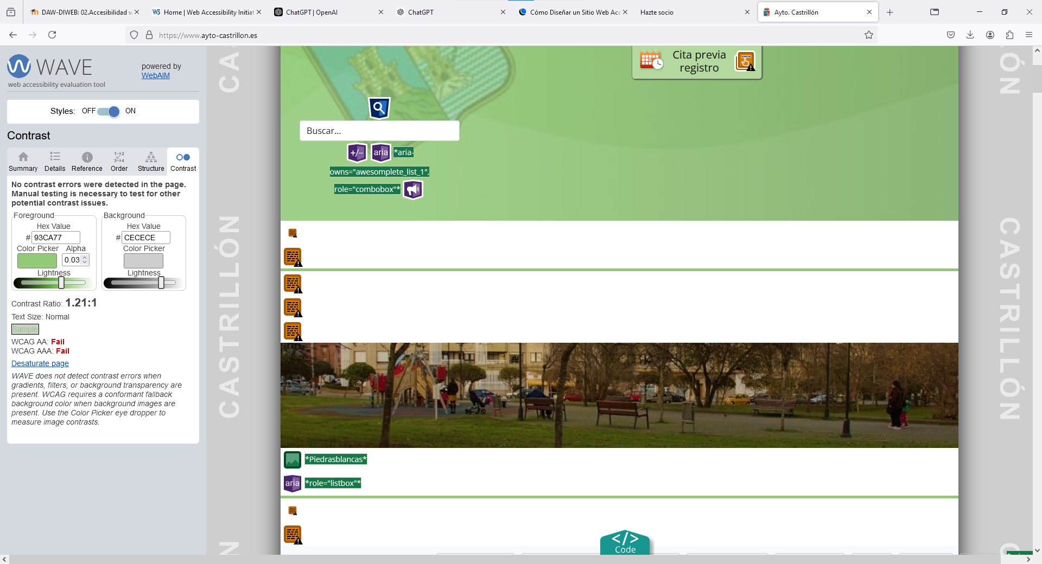
AA:
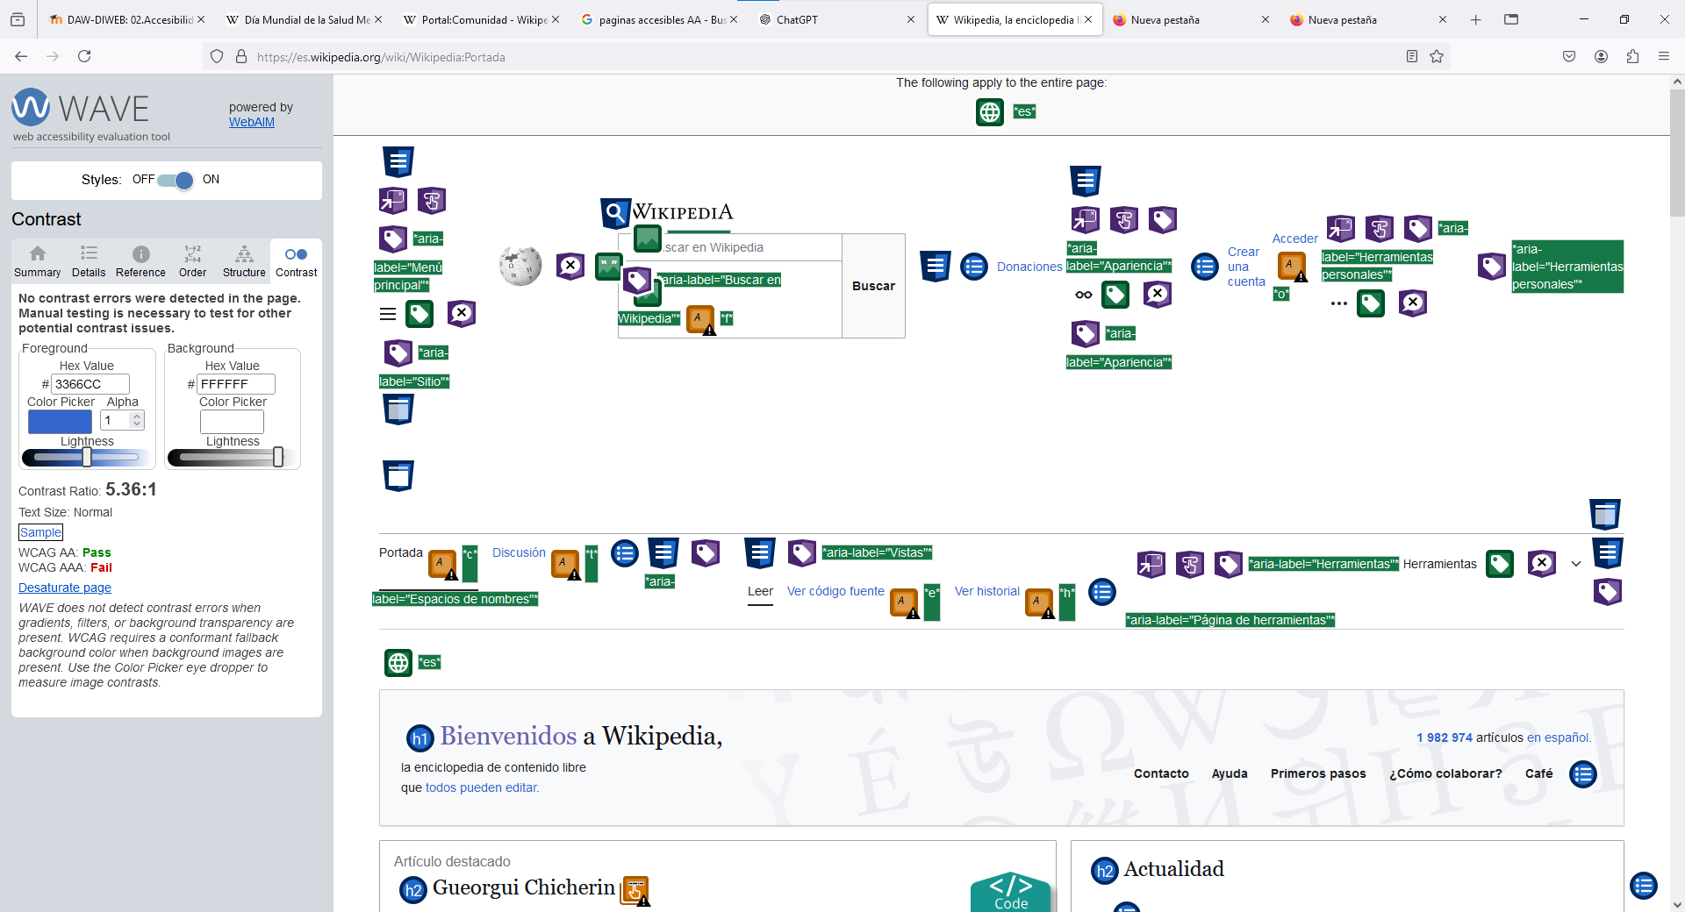
AAA:
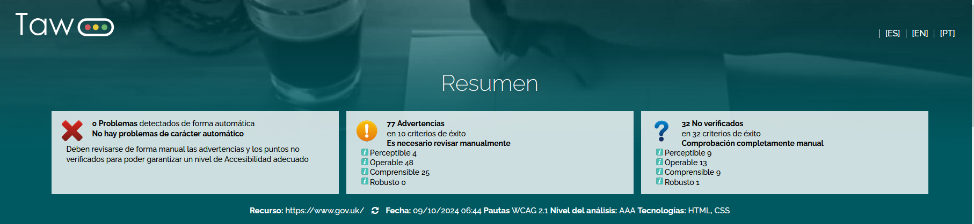

- Revisa la web que has entregado en la UT1.
Revisa la accesibilidad de la web creada en la UT1. Para ello puedes ayudarte de ésta Guía completa para diseñar una página web accesible:
https://www.dreamhost.com/blog/es/volver-tu-pagina-web-accesible/
Deberás revisar, al menos:
- Si permite navegación por teclado
En el formulario y en toda la página se permita la navegación por tabulación
- Uso de colores de alto contraste
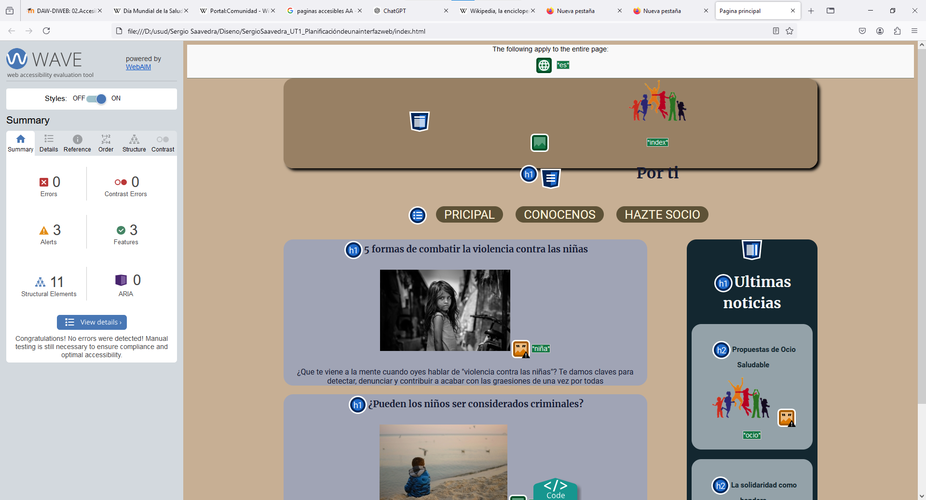
Se cambió el contraste de los títulos del aside para que no diera error en el contraste

- Proporciona texto alternativo para las imágenes

Todas las imágenes tienen texto de alternativo se añadió uno que faltaba en el aside

- Uso de jerarquías de encabezado
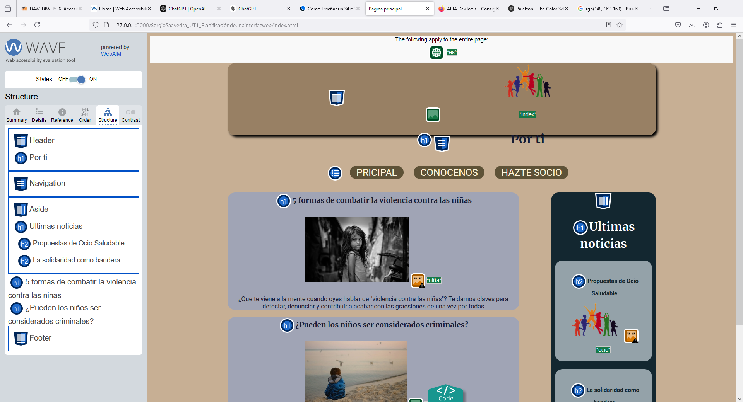
- Añadir leyendas y transcripciones a los vídeos

No hay videos

- Diseño manejable de formularios

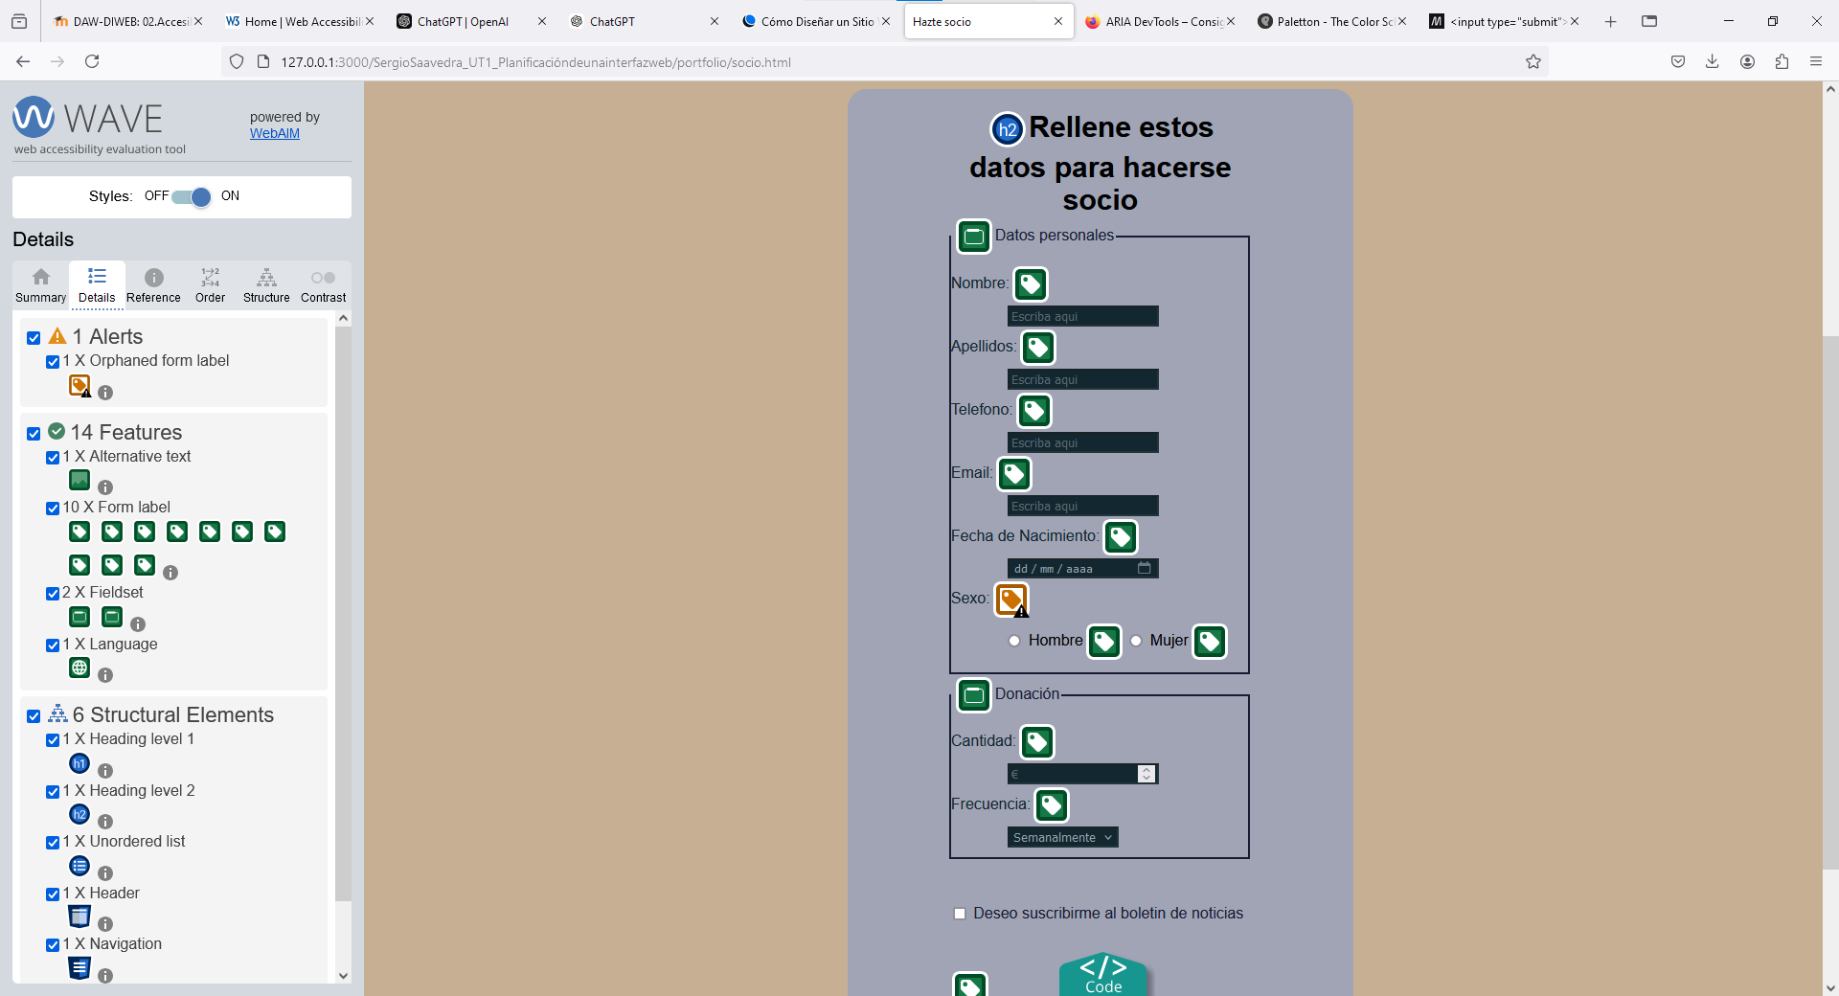

Se arregló los errores de las etiquetas y se añadió value a los botones
Seguro que puedes hacer algún cambio en la web para mejorar su accesibilidad. Hazlos, enumera en éste apartado en qué has mejorado la accesibilidad de tu web y vuelve a entregar la web con las modificaciones realizadas.

